UNIVERSITAS BUDI LUHUR
UJIAN TENGAH SEMESTER
Hari : Senin, 17 November 2014
Matakuliah : Pemprograman Visual
B
Kelompok : C2
Jenis Ujian : Open Slide

Ketentuan Pengerjaan :
- Kopikan project anda di komputer/pc ditempat dlm waktu 5 menit, setelah itu dilarang menggunakan flashdisk
- Dilarang membuka Project Latihan kalian sebelumnya.
- Dilarang menggunakan hp, browser/browsing internet.
- Buat folder dengan penamaan nim_nama_kel_uts. Copas jawaban pada folder ini
- Setelah selesai, copas/cut folder jawaban ke ftp ://192.168.14.xx lihat dipapan tulis
- Waktu pengerjaan kurang lebih 120menit.
- Dilarang bekerjasama, dilarang mencontek, dilarang bertanya kepada teman, dilarang berisik/gaduh. Jika melakukan hal tersebut, nilai -5
- Jika penamaan folder dan project vb tidak sesuai maka, hasil yang kalian telah kerjakan tidak dikoreksi .
- ftp langsung akan ditutup dalam waktu lima menit, jadi 5 menit waktu kalian untuk copas/cut folder jawaban ke ftp, jika terlewat tidak ada tambahan waktu untuk mengumpulkan jawaban

SOAL
Buatlah Project vb.net dengan nama project UTS_NIm_Nama_Kel_jenis soal contoh UTS_13xxxx_Bedu_C2_B
- buatlah sebuah form untuk menghitung gaji karyawan sebagai berikut :
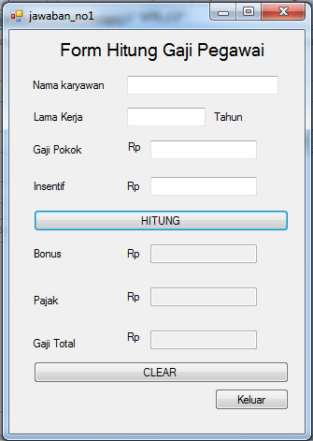
Ketentuan sebagai berikut :
- form diberi nama dengan jawaban_no1
- penamaan object diawali dengan inisial nama kalian contoh jaya_nmkaryawan.text dan seterusnya kecuali label
- bonus pajak dan gaji pokok tidak boleh diketik manual
- jika tombol hitung diklik maka :
  - bonus = 10% * insentif * lama kerja
  - pajak = 10% * (gajipokok + insentif + bonus)
  - gaji total = gajipokok + insentif + bonus - pajak
- buatlah sebuah form sederhana untuk menghitung perbandingan usia sebagai berikut :
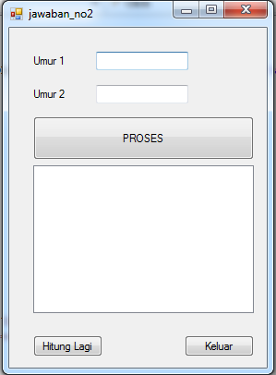
Ketentuan :
- beri nama form jawaban_no2
- beri nama masing2 object dengan inisial nama masing2
- jika diklik proses akan tampil sebagai berikut :
- 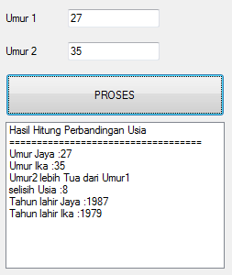
1
2
3
4
5
6
  - Isikan umur 1 nama kalian dan
  - umur 2 nama teman kalian
  - hasil perbandingan umur1 dan umur2
  - selisih antar umur
  - tahun lahir 1 = tahun sekarang – umur1
  - tahun lahir2 = tahun sekarang – umur2
- buatlah sebuah program perulangan sebagai berikut : nama form jawaban_no3
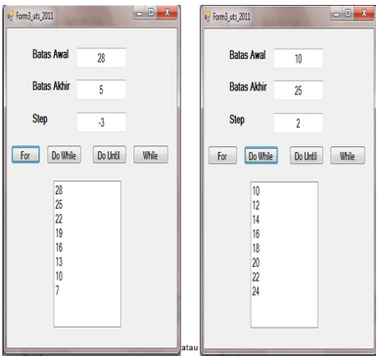
- buatlah tampilan menu sebagai berikut : nama form jawaban_no4
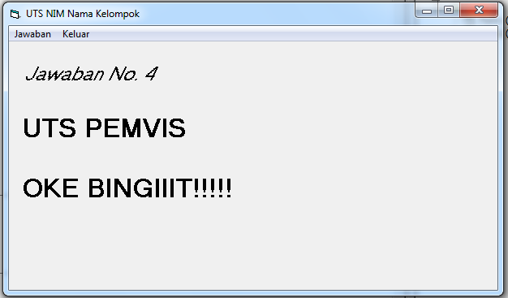
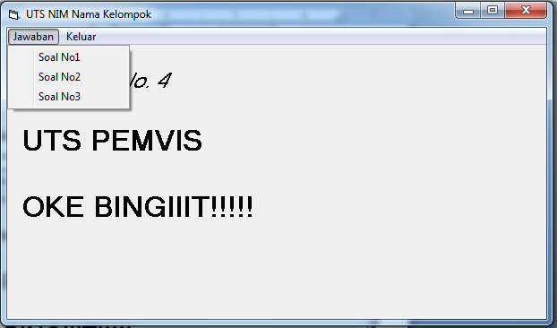
Ketentuan :
Jika diklik soal no 1 maka akan menampilkan form jawaban_no1 dan seterusnya
Jika diklik keluar maka akan keluar dari program yang dibuat
Program yang pertama kali muncul adalah menu.
“ Selamat Mengerjakan ”

